+77011706506 ИИН 871109402355
ДОСИБАЕВА Айгерим Махабатовна,
Қ.Смағұлов атындағы жалпы білім беретін орта мектебінің информатика пәні мұғалімі.
Атырау облысы, Атырау қаласы

РОБОТТЫҢ СЫЗЫҚ БОЙЫМЕН ҚОЗҒАЛЫСЫ
Оқу бағдарламасына сәйкес оқыту мақсаттары | 5.3.3.3 робот қозғалысын ұйымдастыруға арналған түс датчигін қолдану
Сабақтың мақсаттары | Түс датчигін роботқа орналастыруды түсінеді.  Робот қозғалысын ұйымдастыруға арналған түс датчигін қолданып программа құрады

Сабақ барысы
Сабақтың кезені/ уақыт | Педагогтың әрекеті | Оқушының әрекеті | Бағалау | Ресурстар
Сабақтың басы  2мин  2мин | 1.Оқушылармен амандасу. Түгендеу  «Сағат бойынша достар». Білім алушылар бір-бірлеріне жағымды көңіл-күй сыйлайды.  Топқа бөлу: Робот суреттері арқылы 2 топқа бөлінеді  2. «Сұрақтар шеңбері» әдісі.  - Датчиктің неше түрі бар?  - Гироскопиялық датчиктің қызметі?  - Гироскопиялық датчик корпусының жоғары жағындағы екі қызыл бағыттауыш жебе не үшін қажет?  Дескриптор:  -Датчик түрлерін ажырата алады  Әр жауапқа 1 балл | 1.Мұғаліммен амандасады.  2. Топқа бөлінеді  3.Сұрақтарға жауап береді  Датчик түрлерін ажыратады | Әр жауапқа 1 балл  Өзін-өзі бағалау | Оқулық  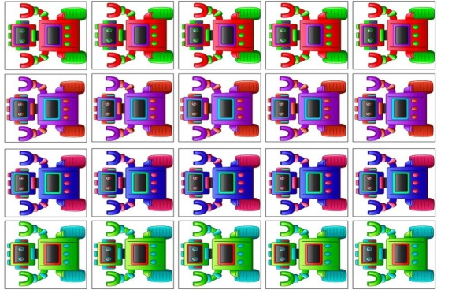
Сабақтың ортасы  5мин  2мин  5мин  5мин  2мин  2мин  2мин  4 мин  4 мин | Жаңа тақырыппен танысу  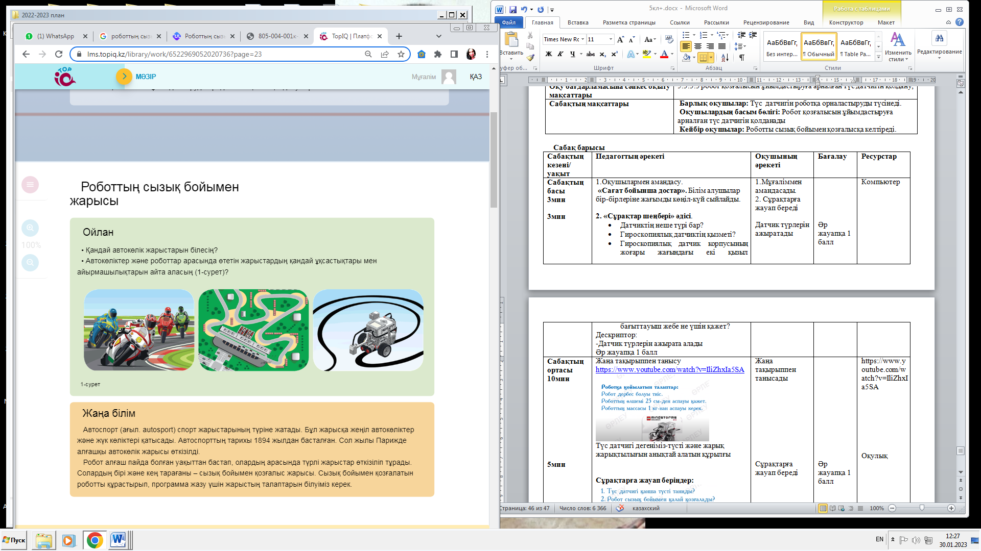  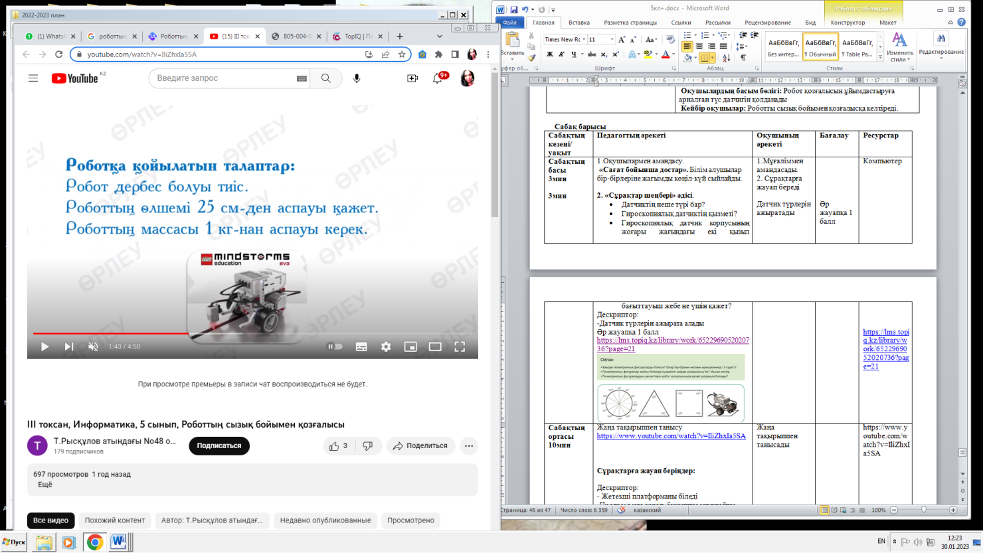  Түс датчигі дегеніміз-түсті және жарық жарықтылығын анықтай алатын құрылғы  Сұрақтарға жауап беріңдер:  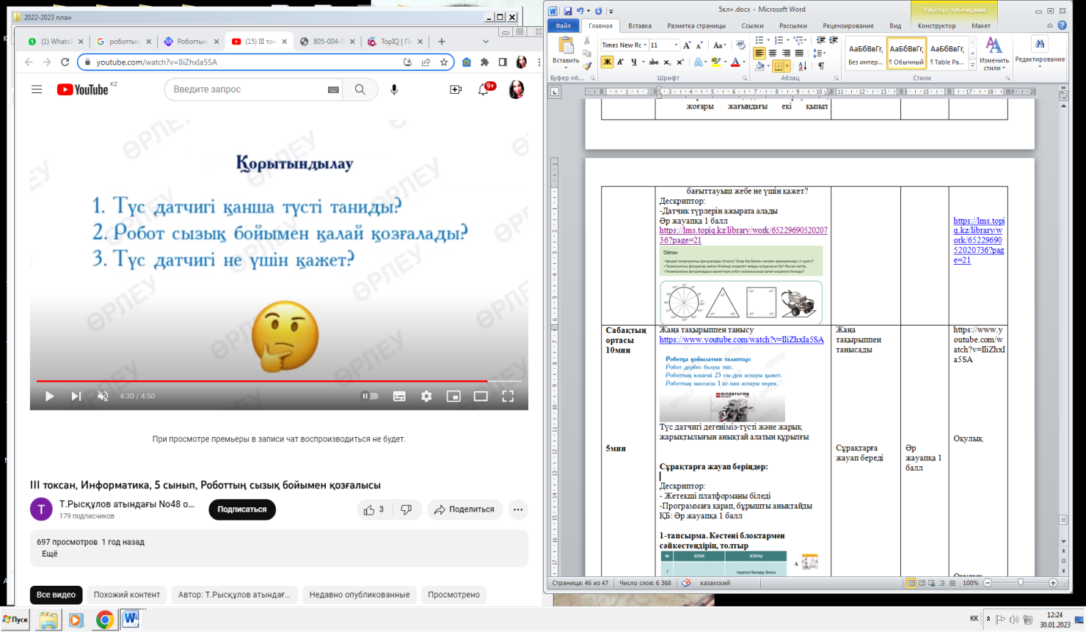  Дескриптор:  - Түс датчигін біледі  -Түс датчигі не үшін қолданатынын айтады  ҚБ: Әр жауапқа 1 балл  Жаңа ұғымды меңгеру. Топтық жұмыс  1 топ: Сұрақтарға жауап бере отырып сәйкесін табыңыздар  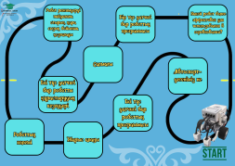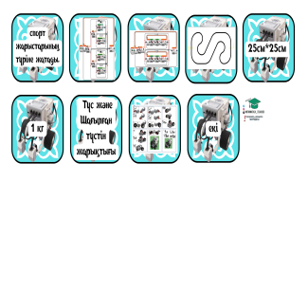  Дескриптор:  - Сұрақтың дұрыс жауабын таба отырып сәйкестендіреді  ҚБ: Әр жауапқа 1 балл  2 топ: Сұрақтарға жауап бере отырып мәреге жетіңіздер  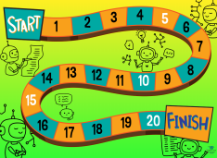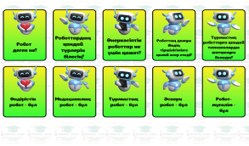  Дескриптор:  - Сұраққа дұрыс жауап бере отырып робот жолымен мәреге жетеді  ҚБ: Әр жауапқа 1 балл  Жұптық жұмыс. Себебін анықтаңдар  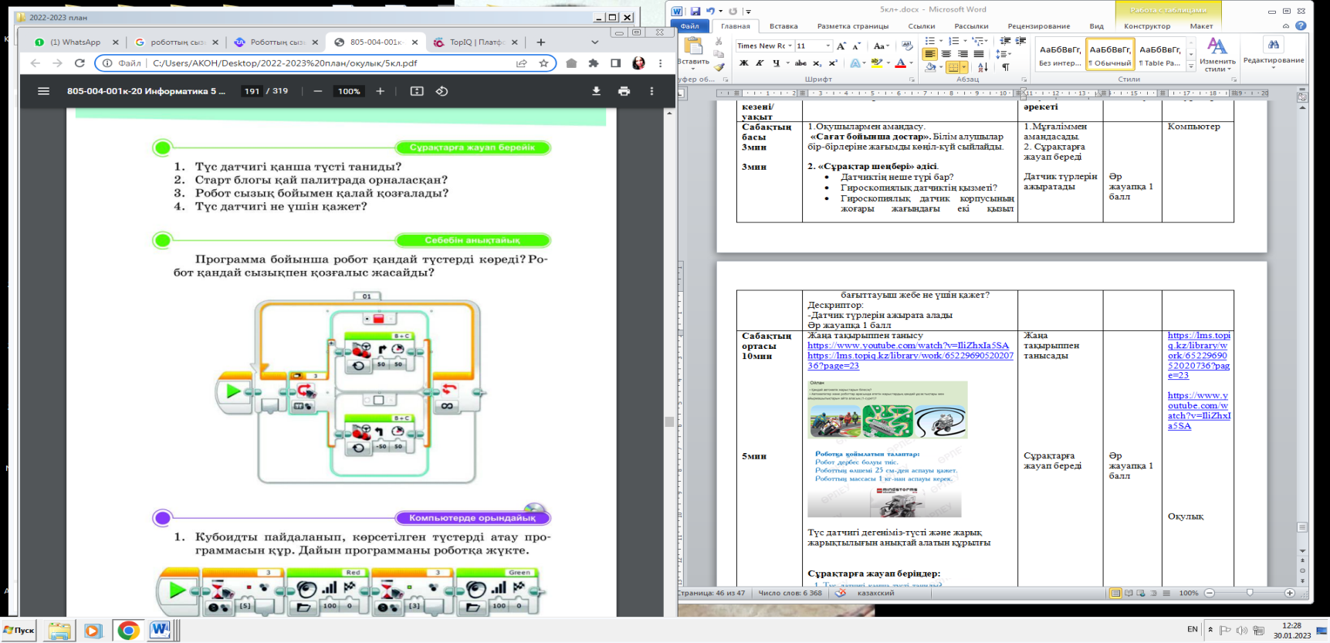  Дескриптор:  -Түс датчигі түстерді ажыратады  -Роботтың қозғалысын біледі  ҚБ: 2 балл  Жеке жұмыс. Сараланған тапсырма  1. Төмендегі сөздерді пайдаланып, бос орынды толтыр  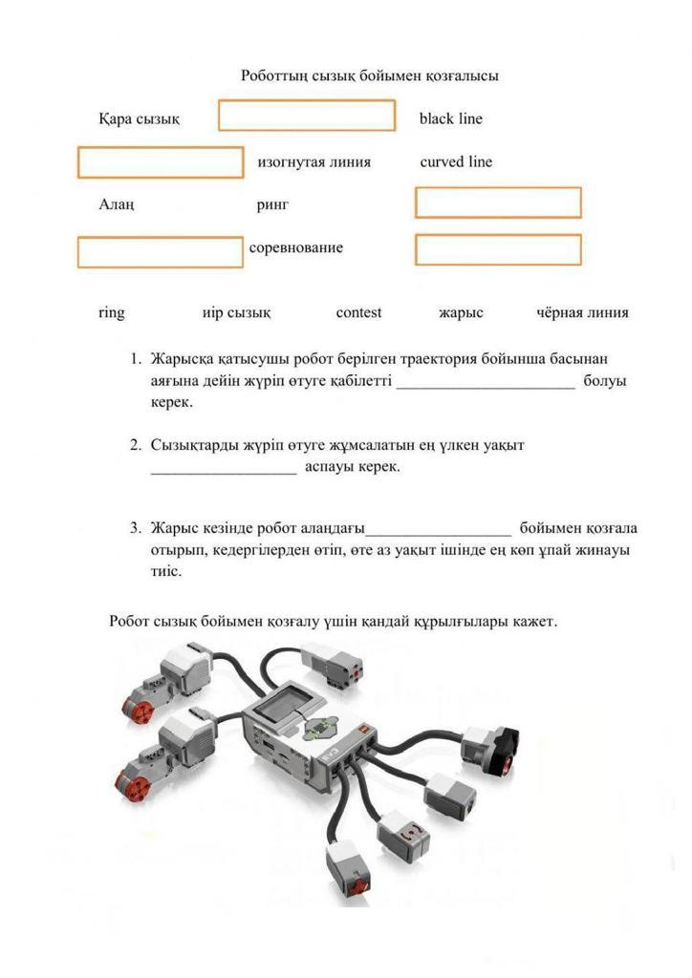  Дескриптор:  -термин сөздерді біледі  ҚБ: дұрыс жауапқа 1 балл  2. Бос орындарды толықтырып жазыңыз  Дескриптор:  -роботтың сызық бойымен қозғалыс жарысының талаптарын біледі  ҚБ: дұрыс жауапқа 1 балл  3.Робот сызық бойымен қозғалу үшін қандай құрылғылары қажет?  Дескриптор:  -роботқа қосылатын құрылғы атауын біледі  ҚБ: дұрыс жауапқа 1 балл  4 практикалық жұмыс  Екі түс датчигі бар роботтың сызық бойымен қозғалу программасын құр  Дескриптор:  -компьютерде EV3 программасы арқылы құрады  ҚБ: дұрыс жауапқа 1 балл  Сабақты қорытындылау. Викториналық сұрақтар  1 топ https://wordwall.net/ru/resource/30981932  2 топ https://wordwall.net/ru/resource/31439604  Дескриптор:  - сұрақтарға жауап береді  ҚБ: дұрыс жауапқа 1 балл | Жаңа тақырыппен танысады  Сұрақтарға жауап береді  Дұрыс жауабын сәйкестендіреді  Сұрақтарға жауап береді  Бос орынды толтырады  Сөздерді толықтырып жазады  Роботқа қосылатын құрылғыларды біледі  Компьютерде программа құрады | Әр жауапқа 1 балл  әр сұраққа 1 балл  2 балл  1 балл  1 балл  дұрыс жауапқа 1 балл  дұрыс жауапқа 1 балл | https://lms.topiq.kz/library/work/6522969052020736?page=23  https://www.youtube.com/watch?v=IliZhxIa5SA  Оқулық  Таратпа материалдар  Таратпа қағаздар  Таратпа материалдар  Оқулық  https://wordwall.net/ru/resource/30981932  https://wordwall.net/ru/resource/31439604
Сабақтың соңы  Кері байланыс  3мин  2мин | 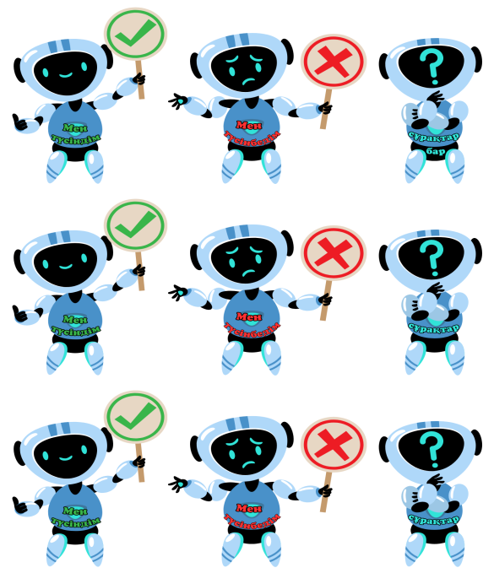  Бағалау парағы арқылы өзін-өзі бағалау | Өзін-өзі бағалау.
Үйге тапсырма  1мин | § 21, үйге тапсырма жұмысы 86 бет

